Міністерство освіти і науки України

Національний університет «Львівська політехніка»

Кафедра «Електронних обчислювальних машин»



Звіт

з лабораторної роботи № 4

з дисципліни: «Кросплатформенні засоби програмування»

на тему: «Виключення»

|  |
| --- |
| **Виконав:** |
| студент групи КІ-306 |
| Ширий Б. І. |
| **Прийняв:** |
| доцент кафедри ЕОМ |
| Іванов Ю. С. |

Львів – 2023

# Методичні відомості роботи

## Мета

Оволодіти навиками використання механізму виключень при написанні програм мовою Java.

## Завдання

### №1

Створити клас, що реалізує метод обчислення виразу заданого варіантом, а саме

Написати на мові Java та налагодити програму-драйвер для розробленого класу. Результат обчислень записати у файл. При написанні програми застосувати механізм виключень для виправлення помилкових ситуацій, що можуть виникнути в процесі виконання програми. Програма має розміщуватися в пакеті Група.Прізвище.Lab4 та володіти коментарями, які дозволять автоматично згенерувати документацію до розробленого пакету.

### №2

Для розробленої програми згенерувати документацію

### №3

Завантажити код на GitHub згідно методичних вказівок по роботі з GitHub.

### №4

Скласти звіт про виконану роботу з приведенням тексту програми, результату її виконання та фрагменту згенерованої документації та завантажити його у ВНС.

### №5

Дати відповідь на контрольні запитання.

# Виконання лабораторної роботи

## Вихідний код

Написав програму, що реалізує метод обчислення виразу , код якої наведено у лістингу 2.1.

*Лістинг 2.1. Код основної програми.*

|  |
| --- |
| **package** CI_306.Shyryi.Lab4;    **import** javax.swing.*;  **import** java.awt.*;  **import** java.awt.event.ActionEvent;  **import** java.awt.event.ActionListener;  **import** java.io.FileWriter;  **import** java.io.IOException;  **import** java.io.PrintWriter;    ***/\*\****  ***\* The ExpressionCalculatorGUI class provides a graphical user interface for***  ***\* performing mathematical calculations based on user input. It allows the user***  ***\* to input a value for 'x', select whether to use the value of π (pi), and specify***  ***\* a file name for saving the calculation result.***  ***\*/***  **public** **class** ExpressionCalculatorGUI {  **private** **JTextField** xTextField;  **private** **JTextField** fileNameTextField;  **private** **JButton** calculateButton;  **private** **JButton** openFileButton;  **private** **JTextArea** resultTextArea;  **JCheckBox** checkBox = **new** **JCheckBox**("πі");  ***/\*\****  ***\* Constructs the ExpressionCalculatorGUI, creating the graphical user interface***  ***\* and setting up event listeners for the calculate and open file buttons.***  ***\*/***  **public** ExpressionCalculatorGUI() {  **JFrame** frame = **new** **JFrame**("Calculator");  frame.setSize(600, 150);  frame.setDefaultCloseOperation(**JFrame**.EXIT_ON_CLOSE);  frame.setLayout(**new** **BorderLayout**());  **JPanel** inputPanel = **new** **JPanel**(**new** **GridLayout**(2, 4, 0, 20));  **JLabel** xLabel = **new** **JLabel**("Введіть значення x:");  xTextField = **new** **JTextField**();  checkBox.setSize(1,1);  **JLabel** fileNameLabel = **new** **JLabel**("Введіть назву файлу:");  fileNameTextField = **new** **JTextField**();  calculateButton = **new** **JButton**("Обчислити");  openFileButton = **new** **JButton**("Відкрити файл");  inputPanel.add(xLabel);  inputPanel.add(xTextField);  inputPanel.add(calculateButton);  inputPanel.add(checkBox);  inputPanel.add(fileNameLabel);  inputPanel.add(fileNameTextField);  inputPanel.add(openFileButton);    resultTextArea = **new** **JTextArea**();  resultTextArea.setEditable(**false**);    frame.add(inputPanel, **BorderLayout**.NORTH);  frame.add(**new** **JScrollPane**(resultTextArea), **BorderLayout**.CENTER);    calculateButton.addActionListener(**new** **ActionListener**() {  @**Override**  **public** **void** actionPerformed(**ActionEvent** e) {  calculateExpression();  }  });    openFileButton.addActionListener(**new** **ActionListener**() {  @**Override**  **public** **void** actionPerformed(**ActionEvent** e) {  openFile();  }  });    frame.setVisible(**true**);  }    ***/\*\****  ***\* Calculates the mathematical expression based on user input for 'x' and the***  ***\* selection of π (pi). Saves the result to a specified file or a default file***  ***\* if no file name is provided.***  ***\*/***  **private** **void** calculateExpression() {  **try** {  **double** x = **Double**.parseDouble(xTextField.getText());  **double** result = 1 / ((checkBox.isSelected() && ((**Math**.abs(4 * x) == 0.5) ||  (((4 * x - 0.5) % 1) == 0))) ?  0 : **Math**.cos(4 * x));    **if** (result == **Double**.NaN  || result == **Double**.NEGATIVE_INFINITY  || result == **Double**.POSITIVE_INFINITY)  { **throw** **new** **ArithmeticException**(); }      **String** fileName = fileNameTextField.getText();  **if** (fileName.isEmpty()) {  fileName = "result.txt";  }  **PrintWriter** writer = **new** **PrintWriter**(**new** **FileWriter**(fileName + ".txt"));  writer.println("Значення y при x = " + x + " дорівнює " + result);  writer.close();  resultTextArea.setText("Результат обчислення записано у файл '"+ fileName+ "'");      } **catch** (**NumberFormatException** e) {  resultTextArea.setText("Помилка: Невірний формат введених даних для x");  } **catch** (**ArithmeticException** e) {  resultTextArea.setText("Ділення на нуль: cos(4x) дорівнює нулю.");  } **catch** (**IOException** e) {  resultTextArea.setText("Помилка запису в файл: " + e.getMessage());  }  }    ***/\*\****  ***\* Opens a text file with the specified file name or displays an error message***  ***\* if the file cannot be opened.***  ***\*/***  **private** **void** openFile() {  **String** fileName = fileNameTextField.getText();  **try** {  java.awt.Desktop.getDesktop().open(**new** java.io.**File**(fileName + ".txt"));  } **catch** (**IOException** e) {  resultTextArea.setText("Помилка відкриття файлу: " + e.getMessage());  } **catch** (**IllegalArgumentException** e) {  resultTextArea.setText("Помилка: " + e.getMessage());  }  }    ***/\*\****  ***\* The main method that creates an instance of ExpressionCalculatorGUI and***  ***\* initializes the GUI within the Swing event dispatch thread.***  ***\****  ***\* @param args The command-line arguments (not used in this application).***  ***\*/***  **public** **static** **void** main(**String**[] args) {  **SwingUtilities**.invokeLater(**new** **Runnable**() {  @**Override**  **public** **void** run() {  **new** ExpressionCalculatorGUI();  }  });  }  } |

## Результати виконання

Початковий вигляд програми наведено на рисунку 2.1.

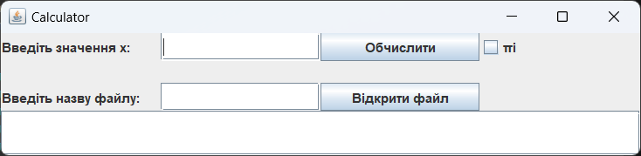

*Рисунок 2.1. Початковий вигляд програми.*

Згідно завдання передбачаю багато виключень, такі як:

* Введення неправильного формату даних - рисунок 2.2,
* Ділення на нуль - рисунок 2.3,
* Створення файлу з некоректною назвою - рисунок 2.4,
* Читання неіснуючого файлу - рисунок 2.5.

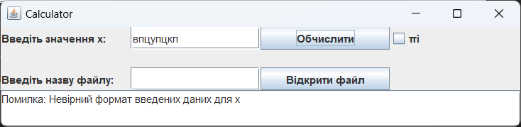

*Рисунок 2.2. Помилка формату даних.*

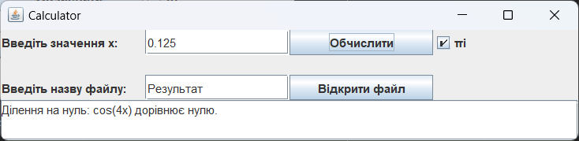

*Рисунок 2.3. Помилка ділення на нуль.*

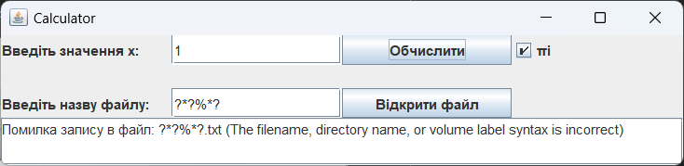

*Рисунок 2.4. Помилка некоректної назви файлу.*

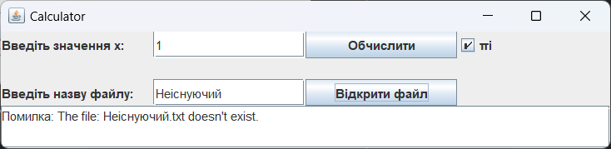

*Рисунок 2.5. Помилка відкриття неіснуючого файлу.*

Якщо всі файли введені коректно, то ми отримаємо відповідь записану у файлі.

На рисунку 2.6 наведена поведінка програми, а на рисунку 2.7 файл зі записом відповіді.

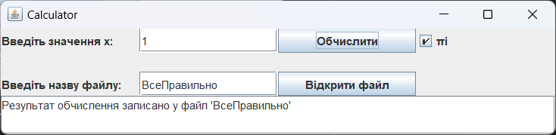

*Рисунок 2.6. Правильна поведінка з програмою.*

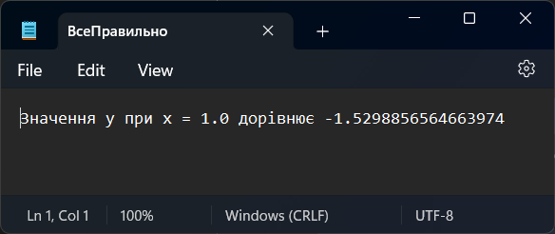

Рисунок 2.7. Запис у програмі при коректній поведінці користувача.

## Документація

Згенерував документацію, фрагмент якої навів на рисунку 2.8.

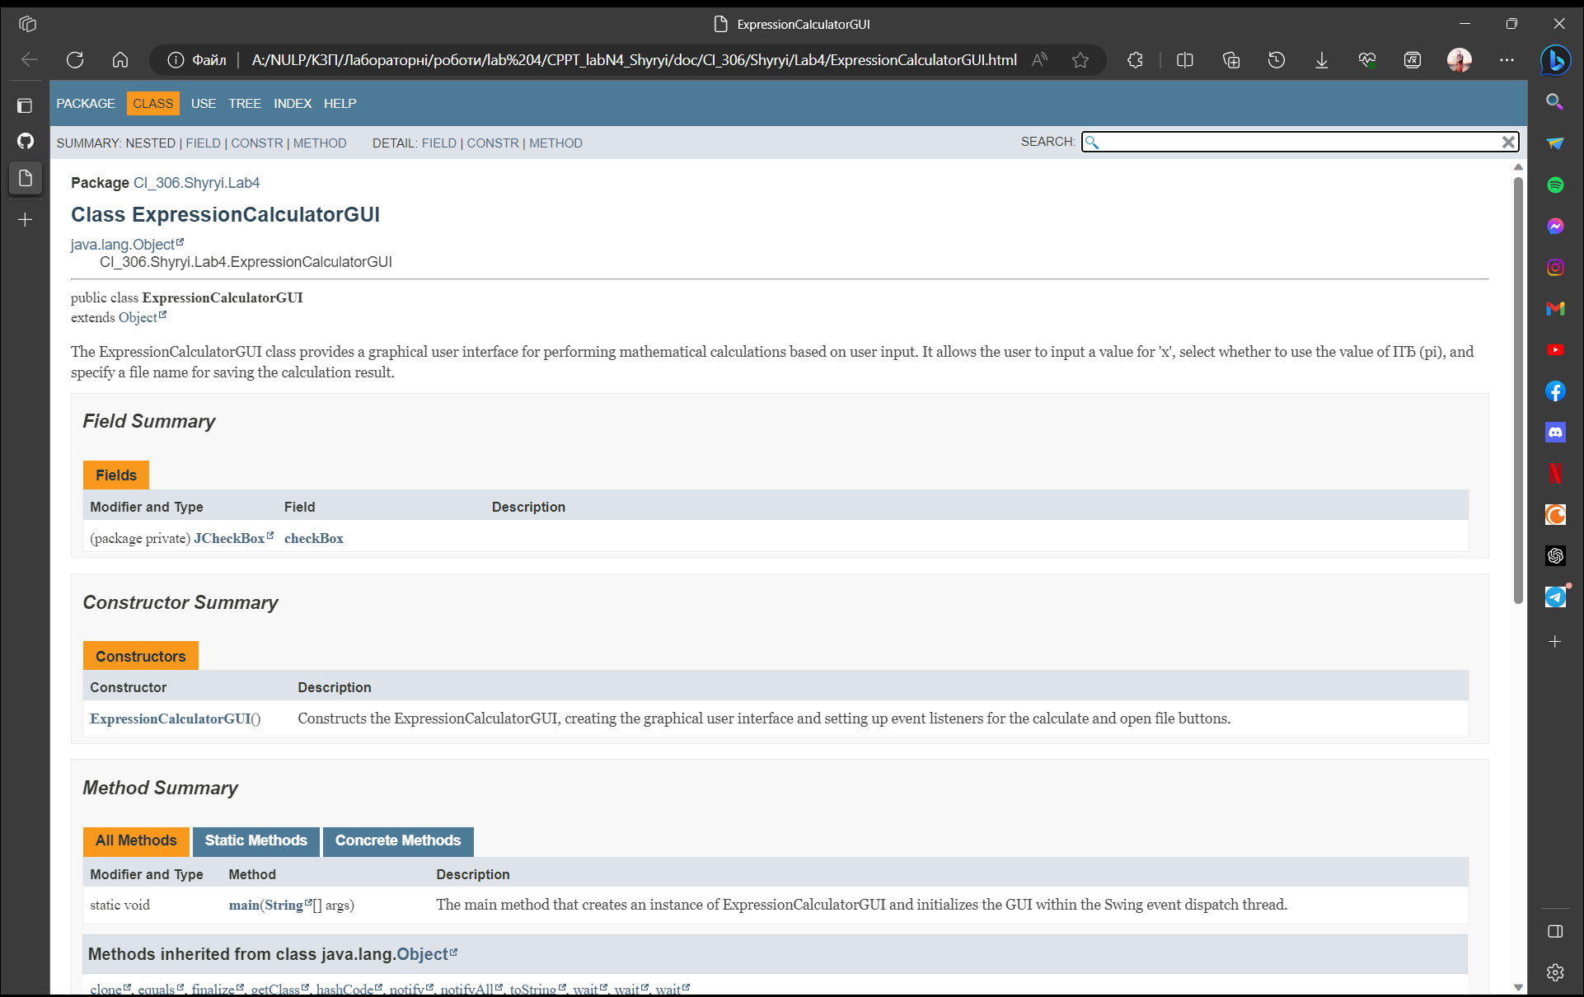

Рисунок 2.8. Фрагмент згенерованої документації.

## Відповіді на контрольні питання

### Дайте визначення терміну «виключення».

Виключення - це негативна подія або помилкова ситуація, яка виникає під час виконання програми і порушує звичайний хід програми.

### У яких ситуаціях використання виключень є виправданим?

Виключення виправдано використовувати, коли в програмі можуть виникнути непередбачені або помилкові ситуації, і потрібно забезпечити обробку цих ситуацій для збереження стабільності та безпеки програми.

### Яка ієрархія виключень використовується у мові Java?

Ієрархія виключень включає клас Throwable як корінь, з двома підкласами: Exception і Error. Exception поділяється на контрольовані (checked) і неконтрольовані (unchecked) виключення.

### Як створити власний клас виключень?

Для створення власного класу виключень потрібно створити підклас від класу Exception або його підкласу.

### Який синтаксис оголошення методів, що можуть генерувати виключення?

Методи, що можуть генерувати виключення, оголошуються з ключовим словом "throws" після списку параметрів методу.

### Які виключення слід вказувати у заголовках методів і коли?

Слід вказувати контрольовані (checked) виключення, які можуть виникнути в результаті дій користувача або зовнішніх факторів, а також всі виключення підкласу RuntimeException.

### Як згенерувати контрольоване виключення?

Використовуйте ключове слово "throw" для створення екземпляру власного класу виключення та його викидання.

### Розкрийте призначення та особливості роботи блоку try.

Блок try використовується для обрамлення коду, який може викликати виключення. Всі виключення, які виникають у цьому блоку, перехоплюються і передаються для обробки в блоки catch або finally.

### Розкрийте призначення та особливості роботи блоку catch.

Блок catch використовується для обробки і відловлювання виключень, які виникли у блоку try. Він містить код для обробки конкретного типу виключення.

### Розкрийте призначення та особливості роботи блоку finally.

Блок finally використовується для виконання коду, незалежно від того, чи виникли виключення в блоку try. Він виконується завжди, навіть якщо виключення було перехоплено або не було викинуто.

## Висновок

У цій лабораторній роботі був створений клас для обчислення виразу заданого варіантом і написано програму-драйвер для цього класу. Механізм виключень використовувався для виправлення можливих помилкових ситуацій у виконанні програми. Програма розміщена в пакеті CI_306.Shyryi.Lab5 і містить коментарі, що дозволили згенерувати документацію до пакету. Документація була згенерована автоматично. У звіті були представлені текст програми, результати її виконання та фрагменти згенерованої документації.